远光大模型微调平台架构
目录
一． 架构说明 2
二． 平台架构 2
三． 数据治理 4
3.1 数据源定义与适用场景 4
3.2 结构化数据处理 6
3.2.1 结构化数据的获取 6
3.2.2 结构化数据的预处理 7
3.3 对于非结构化信息的处理 8
3.3.1 非结构化数据的预处理 8
3.3.2 非结构化文本的智能裁切 9
3.3.3 对于敏感信息处理 10
3.4 结构化非结构化数据的生成 12
3.5 微调数据质量校验 13
3.6 数据集的划分 14
四. 微调及评估架构 15
4.1 设计概要 15
4.2 底层框架选择 16
4.3 微调-评估闭环流程 18
4.4 功能模块 19
4.2.1 数据管理 19
4.2.2 训练工作台 20
4.2.3 评估工作台 22
4.2.4 模型仓库 23
4.2.5 实验面板 24
4.2.6 系统管理 25

架构说明
本大模型微调平台采用分层解耦、模块化复用的架构设计思路，面向企业垂直领域大模型定制化落地需求，构建覆盖数据集管理、模型资产管理、分布式微调训练、自动化效果评测、轻量化推理部署全流程的一体化工程化平台。平台底层依托统一算力资源调度体系实现异构 GPU 资源的弹性分配与高效利用，中间核心层对主流微调算法框架、数据处理能力与评测指标进行标准化封装，屏蔽底层技术复杂度，上层通过可视化交互界面实现全流程低代码配置操作，最终形成 “数据治理 — 模型微调 — 效果验证 — 迭代优化” 的完整业务闭环，支撑业务团队快速、低成本地完成垂直领域大模型的定制开发与落地应用。

平台架构
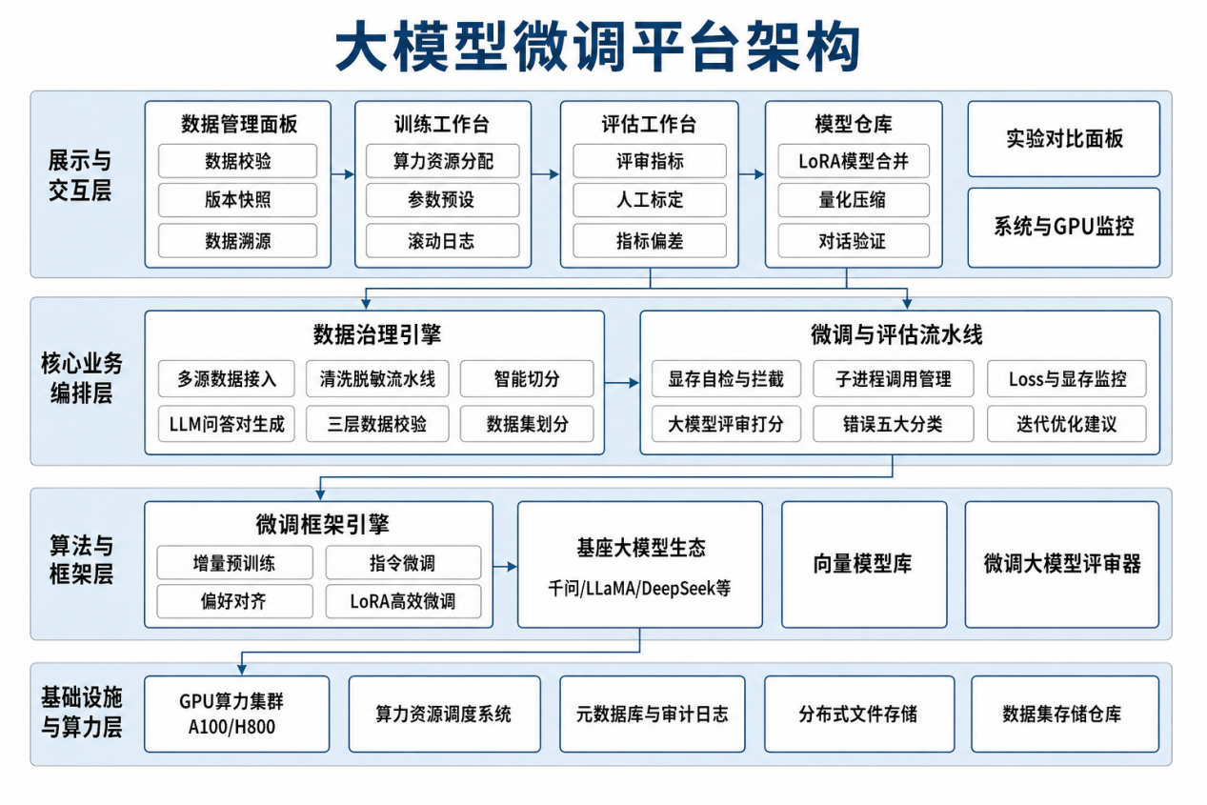

数据治理

3.1 数据源定义与适用场景
数据类型 | 原始数据源 | 微调适配场景
结构化数据 | 业务数据库表、Excel/CSV表格、接口元数据、键值对数据、台账数据 | 数据查询、表格解析、字段提取、结构化问答、报表生成、数据库指令问答
非结构化数据 | PDF文档、Word文稿、行业手册、规章原文、长文本知识库、无格式网页文本 | 文档问答、内容总结、信息抽取、专业知识问答、长文本理解、公文改写
人工制作数据 | 领域专家知识、业务经验、合规法规、对抗场景设计 | 高精度问答、合规拒答、红队对抗、边缘案例、DPO偏好对齐

结构化数据和非结构化数据的的通用预处理筛选：

主要包含数据格式统一、异常值与冗余数据过滤、敏感信息清洗三个环节，首先会将不同来源的同类结构化数据规整为统一schema格式，去除重复、缺失值占比过高的无效条目，同时基于规则识别脱敏数据中的业务敏感信息；针对非结构化数据则先完成格式转换与分页切分，去除页眉页脚、乱码、重复段落等无效内容，再按照模型上下文窗口长度要求做基础分块，为后续的数据集构建做好准备。不同类型的原始数据源经过预处理后，可结合具体微调任务需求，按平台规范转化为指令微调、SFT、DPO等不同训练范式要求的训练数据集，适配不同场景下的模型训练要求。
针对人工制作的领域专属数据，平台提供了便捷的在线编辑与批量导入功能，支持业务人员直接按照模板录入指令-回复样本，也可批量导入已整理好的标注数据集，同时支持对现有样本进行版本管理、内容修正与分类分组，方便领域专家根据业务迭代持续更新补充专属数据，为高精度微调任务提供高质量的定制化数据支撑，满足垂直领域特殊场景下的训练数据需求。

数据处理架构图如下：

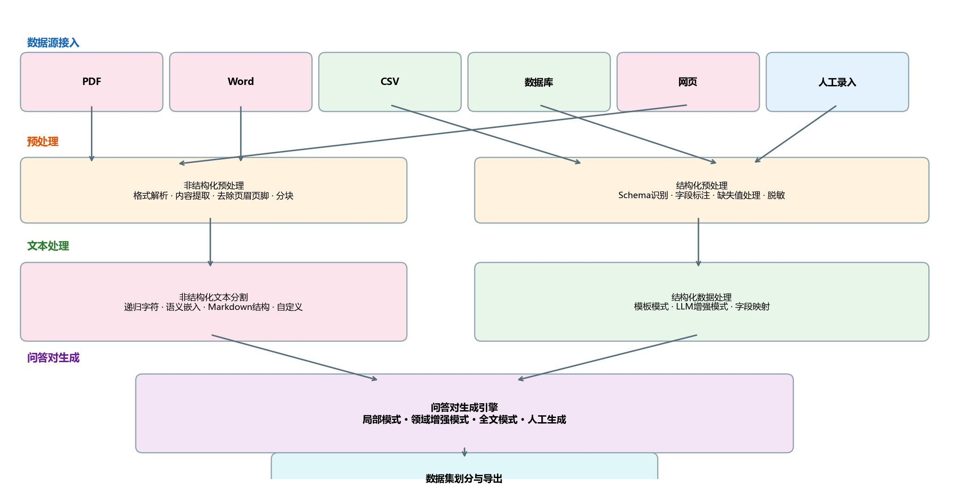

平台支持多种格式文档的输入，比如PDF、CSV等后缀的文档，也支持直接对接企业内部业务数据库与开放接口获取实时数据源，无需手动就可以完成数据导出迁移，即可快速完成原始数据的接入整合。针对不同的数据源类型，平台会自动匹配对应的预处理规则与后续处理流程，降低数据准备阶段的人工介入成本，帮助团队快速启动微调任务。
- 结构化数据接入：若接入业务数据库，业务人员仅需在界面填写数据库连接地址、账号权限信息，平台即可自动拉取库表schema，支持可视化勾选需要用于微调的目标表与目标字段，自动完成数据格式规整；
- 若接入Excel/CSV等表格文件，平台可自动识别表头字段，支持手动调整字段映射关系，快速完成结构化数据的格式统一。
3. 非结构化数据接入：针对PDF、Word等文档，平台支持批量上传，自动完成格式解析与内容提取，仅需用户确认分页切分与分块长度参数，即可完成预处理；对接网页数据源时，平台可自动抓取网页正文内容，去除广告、导航等冗余信息，完成标准化预处理。
4. 人工制作数据接入：既提供标准化的指令-回复样本模板，支持业务人员在线逐题编辑标注，也支持批量导入符合格式要求的标注文件，导入后自动完成格式校验，对不符合规范的样本给出修正提示，保障训练数据的格式一致性。

在接入完数据源之后，就需要根据上传的文档类型进行二次规划，具体可以分为结构化和非结构化文本的清洗整理。做到后续文档内容的统一。

3.2 结构化数据处理
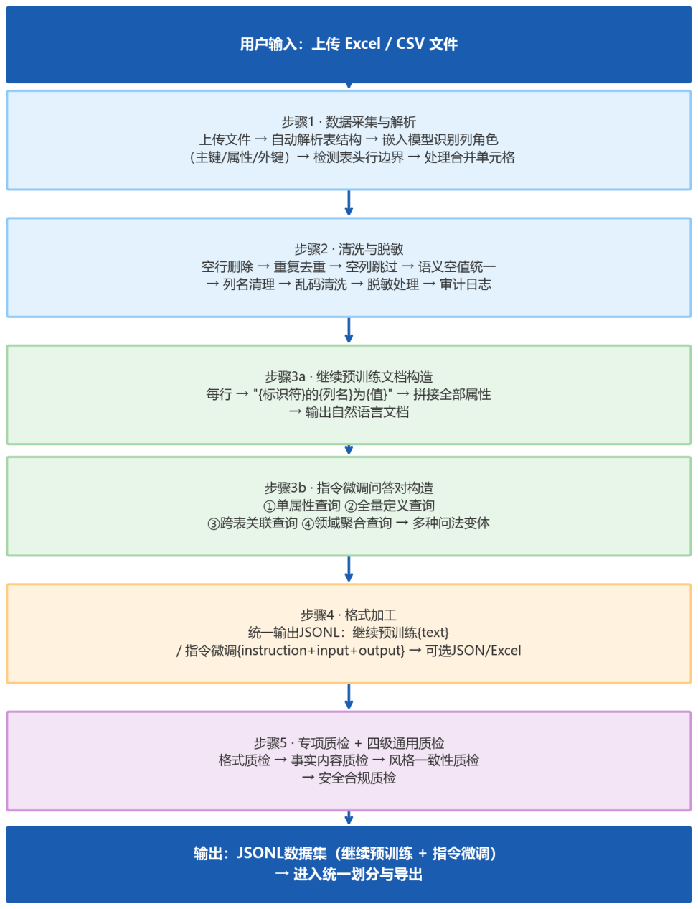

3.2.1 结构化数据的获取
首先针对结构化数据的整理，因为结构化数据多为csv表或者是数据库schema，
由于结构化数据大多以CSV表格或数据库Schema的形式存在，本身就自带清晰的字段划分和明确的业务逻辑，针对结构化数据的整理，平台会先基于已拉取的Schema信息，自动识别每个字段，同时支持用户手动标注字段类型：划分出业务属性字段、模型需要学习的结果输出字段，以及和微调任务无关的冗余字段，以此明确微调任务中模型需要学习的输入与输出映射关系。

3.2.2 结构化数据的预处理
对于结构化数据的预处理，首先用户上传完一个excel或者数据库文件，系统会首先检测一遍缺失值，对于每个列中进行系统性扫描，删除或者填充某一行或者列中的缺失值，因为如果有缺失值，确实对于数据的生成会有负面作用。其次结构化文档也有涉及到敏感信息的处理：
- 系统编号脱敏：针对企业内部文档中广泛存在的“工号:XXXX”“编号XXXX”等固定格式的标识类信息，模块可通过预设模式匹配规则自动识别符合格式的目标编号，完成识别后可自动将其替换为“内部员工A”“内部编号B”这类不包含原始标识信息的通用占位符；为保证脱敏处理的一致性与可追溯性，模块对占位符的编号序号采用全局递增生成规则，可确保同一处理文档内相同原始编号对应相同占位符，不同原始编号对应不同占位符，有效避免同一文档内编号对应关系混乱的问题；
- 业务敏感字段脱敏：针对不同企业业务场景中敏感信息类型存在差异的特点，模块支持用户在对应项目的设置界面自定义配置敏感关键词清单，典型的敏感信息涵盖“薪资”“合同金额”等核心业务涉密内容；当待处理文档中的字段值命中清单内的敏感信息规则时，系统会自动将该字段内容遮蔽为“***”，避免敏感信息泄露；当前模块将自定义遮蔽规则统一存储于项目级配置表中，可保障不同项目的脱敏规则相互隔离，同时支持精确匹配与正则匹配两种灵活的匹配模式，可适配固定关键词与模式类敏感信息的不同识别需求。

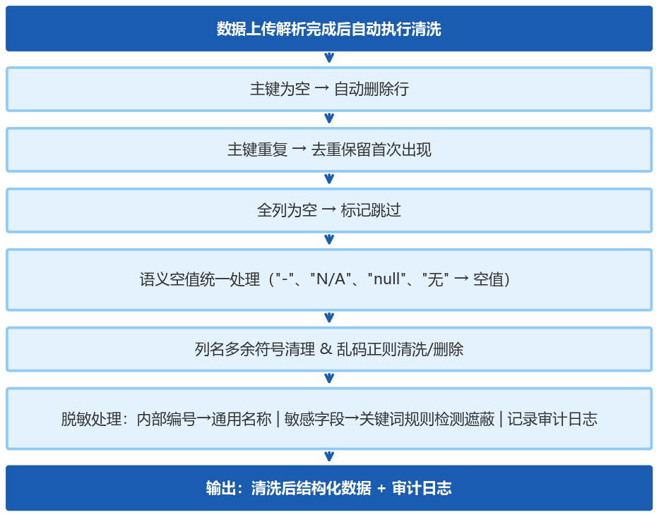

3.3 对于非结构化信息的处理
相较于结构化数据，非结构化数据的处理过程更为复杂，其复杂性主要源于非结构化数据本身存在的不确定性。非结构化数据的载体类型繁杂，既可能为PDF文档、Word文档，也可能为PNG格式的扫描文档，因此需采用文档解析与OCR识别相结合的处理方案。针对用户上传的文档，系统将自动判定其数据类型，选择调用PDF/Word解析技术或OCR解析技术完成文档解析处理。

3.3.1 非结构化数据的预处理
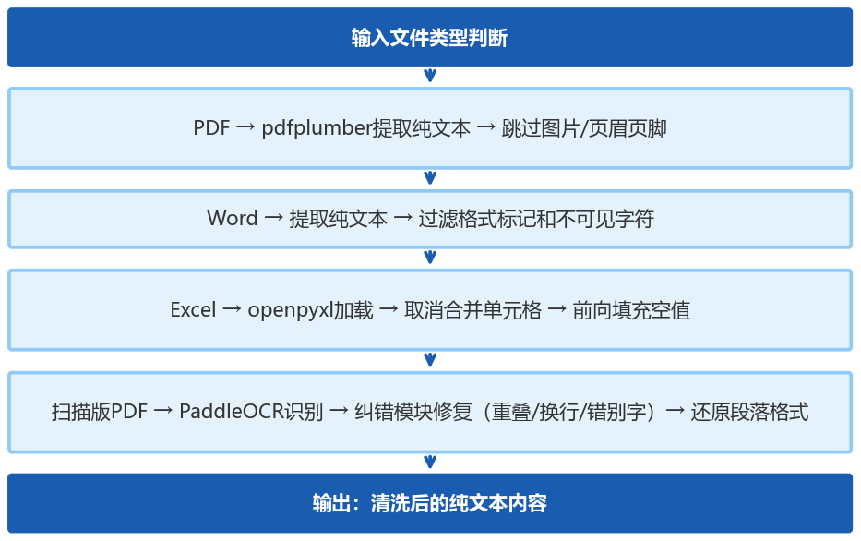

对于非结构化数据而言，也存在相关的预处理流程，比如PDF，Word文档在企业中会存在有目录和相关的页眉页尾，遇到这种形式的文档，系统会分析每一个文档，会统计全文档所有页面文本块的纵坐标分布
- 页眉阈值：将页面顶部0~10%高度范围内的全部文本标记为噪声
- 页脚阈值：将页面底部90%~100%高度范围内的全部文本标记为噪声
- 过滤规则配置（平台可配置化）
- 通用规则：页码、公司logo文字、章节标题栏、文档密级、底部备案号、版权声明、格式为“第 X 页 共 Y 页”的页码
- 自定义业务规则：电力文档页眉统一为“XX 电力招标文件”，可通过关键词直接 匹配删除

执行流程： PDF解析提取全部文本块 → 按坐标筛除页眉页脚块 → 将剩余文本块按阅读顺序拼接得到纯净正文

3.3.2 非结构化文本的智能裁切
针对非结构化文档以文本段落形式存储内容这一特征，系统提供多种文本分割策略供用户根据应用场景自主选择，该模块核心功能基于LangChain框架的RecursiveCharacterTextSplitter实现，并在此基础上完成了深度定制开发，各策略具体说明如下：
- 递归字符分割（recursive）：按照分隔符优先级（\n\n段落分割 > \n句子分割 > 。字符分割）开展递归切分，同时针对中文语言特性对分隔符集合进行优化，新增了“。”“！”“？”等句末标点，该策略适用于各类通用文档处理场景；
- 语义嵌入分割（semantic_embedding）：调用系统已配置的嵌入模型对所有单句进行编码，计算相邻句子编码结果间的余弦相似度，当相似度从大于0.6骤降为小于0.3时，将该位置判定为语义断裂点并在此处执行切分，以此保证分割得到的每个切片内部保持语义完整性，且相似度阈值支持用户通过前端滑块灵活调整；
- Markdown结构分割（markdown_structure）：通过识别文档中# / ## / ###标识的标题层级按照章节切分，能够完整保留源文档的逻辑结构，同时可提取文档目录（TOC）作为切片摘要的辅助信息，对于长度超过预设chunk_size的超长章节，系统将自动回退至段落级切分；
4. 支持自定义分隔符分割、Token数分割、语义分割（semantic）、句子分割、段落分割等多种方式。
所有分割方式的切片参数（默认chunk_size为1000字符，默认chunk_overlap为100字符，占chunk_size的10%）均支持用户在ProjectTextSplitPage界面自由调节，参数调整后可实时预览前3个切片的切分效果。每个切片生成后将自动调用大语言模型（LLM）生成50-150字的摘要，并将摘要存入chunks表的summary字段，该摘要将作为后续问答生成阶段评估切片内容质量的输入信息。

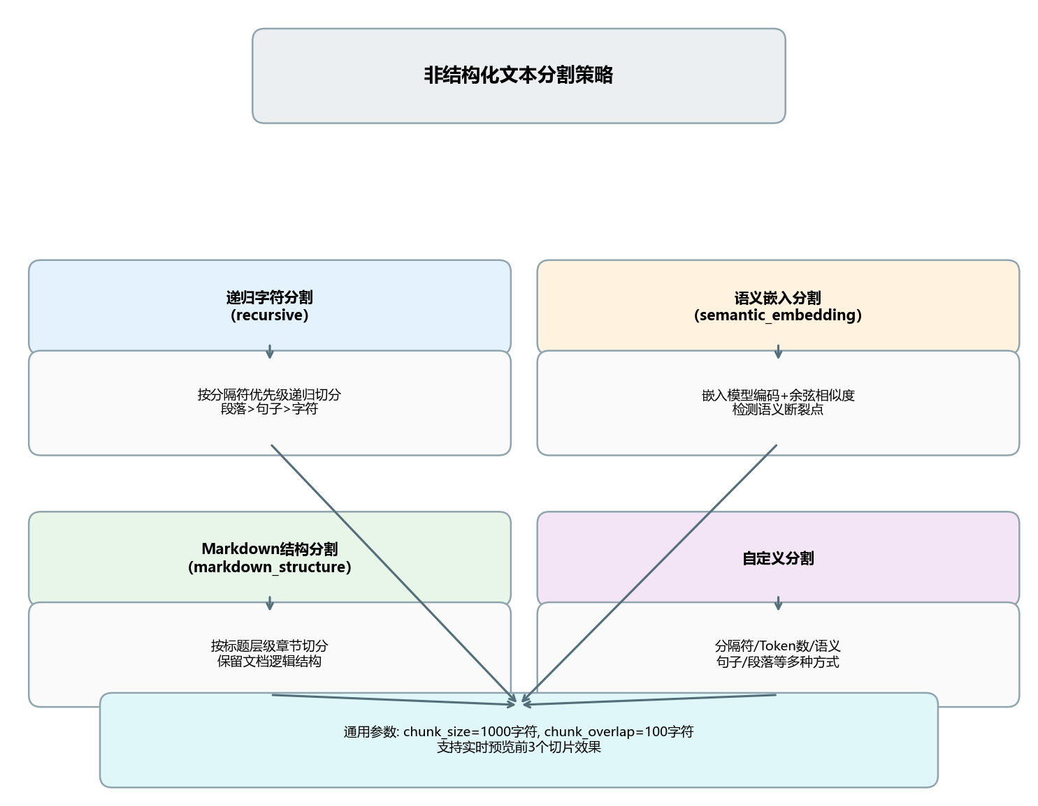

3.3.3 对于敏感信息处理
在切片生成后、问答生成前自动执行脱敏流水线，确保下游生成的问答对不含敏感信息。
- 正则规则引擎——以上述例子为例，可动态定义正则模式：手机号（1[3-9]\d{9}，11位）、身份证号（[1-9]\d{5}(19|20)\d{3}[0-9Xx]，18位）、邮箱地址（标准RFC 5322模式）、内部工号/编号（工号[:：]\s*\d{4,8}等模式）、银行卡号（62\d{14,17}）、IP地址等，自动扫描切片文本并替换为语义化脱敏占位符（如将「张三，工号：2024001」统一替换为「**员工A**」），同一文档内相同原文始终替换为相同占位符（通过脱敏映射表维护原文→占位符的双向映射）；
- NER模型辅助——对正则难以覆盖的姓名、详细地址、组织机构名等实体，调用已配置的chat模型（通过提示词工程实现NER能力，输入为待脱敏文本，输出为标注了实体位置和类型的JSON）进行识别和脱敏，NER调用频率受LLM信号量控制（默认最大5路并发）以控制成本；
- 可配置策略——在项目设置中定义敏感字段清单（支持白名单模式仅脱敏指定字段，或黑名单模式脱敏所有匹配模式），配置存入project表的extra_data字段；
- 审计日志——记录每次脱敏操作的chunk_id、原文片段（脱敏前截取前10字符）、替换后占位符、命中规则ID和置信度，存入audit_log表，支持按chunk_id和操作类型检索，便于人工复核确保脱敏无遗漏。

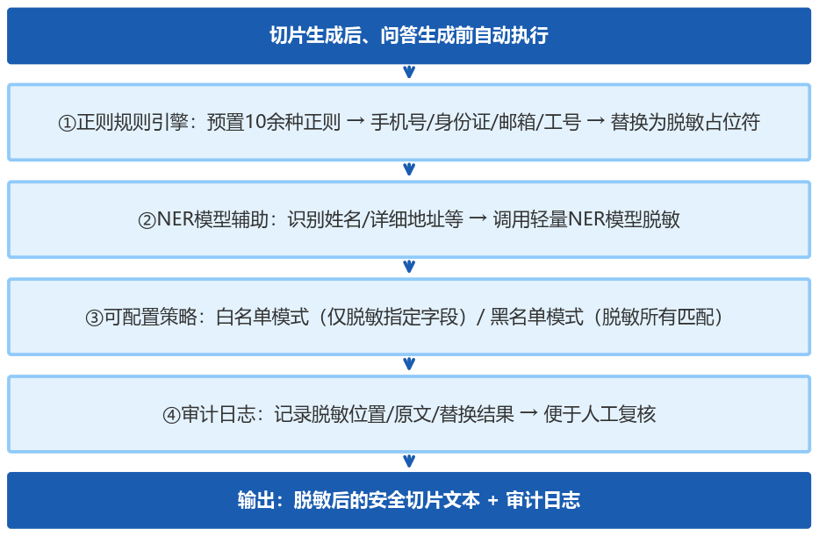

3.4 结构化非结构化数据的生成
数据集生成阶段，本系统内置大语言模型驱动的全自动问答对生成引擎，该引擎基于httpx异步HTTP客户端调用预先配置的大语言模型聊天API，一共提供三种生成模式可供按需选择，
- 局部模式，仅基于当前文本切片生成事实型问答，要求生成答案必须直接引用切片原文，适用于细节提取类任务；
- 领域增强模式，引入前后相邻切片作为上下文增强信息，上下文窗口参数支持自定义配置，默认取值为前后各2个文本块，能降低文本分块带来的语义片面性问题，适用于依赖上下文信息的任务；
- 全文模式，以文档全文作为上下文生成摘要型、推理型问答，当全文长度超过80000字符时，系统会先调用大语言模型生成文档结构化摘要，提取核心内容后替代全文作为上下文，该模式适用于全局性问题生成任务。
上述三种模式既可以单独调用，也支持组合运行，all模式可同时生成三种来源的问答对。
本系统采用一步式生成流程，针对所有文本切片同步生成问题与答案，问题数量由用户指定，答案严格依托切片原文生成，保证生成结果可溯源。生成流程启动前，系统会自动调用大语言模型完成切片内容质量评估，识别并跳过目录页、页眉页脚、纯表格等低质量切片，跳过结果会记录在generation_metadata字段中。
在并发控制方面，系统依靠两个参数分别限制同时处理的切片数量以及大语言模型的并发请求数量，两项限制的数值都是5，碰到请求出错的情况时，系统会自动启动最多3次的指数退避重试机制。生成答案后，系统会自动检查答案长度，如果长度少于20字符就会被标注为生成失败，失败的原因会记录到answer_error字段中，常见的失败原因有缺少关联内容、答案过短、生成异常等，生成失败的结果可以根据原文上下文重新生成。所有的生成结果都储存在questions表，source字段会对应生成模式填入不同数值，同时系统支持自定义提示词模板、自定义temperature参数这类高级参数调整。问题生成和答案生成两个环节可以分别配置不同的模型，配置信息存在tasks表的model_info字段，目前该系统支持多个主流厂商的API接口。

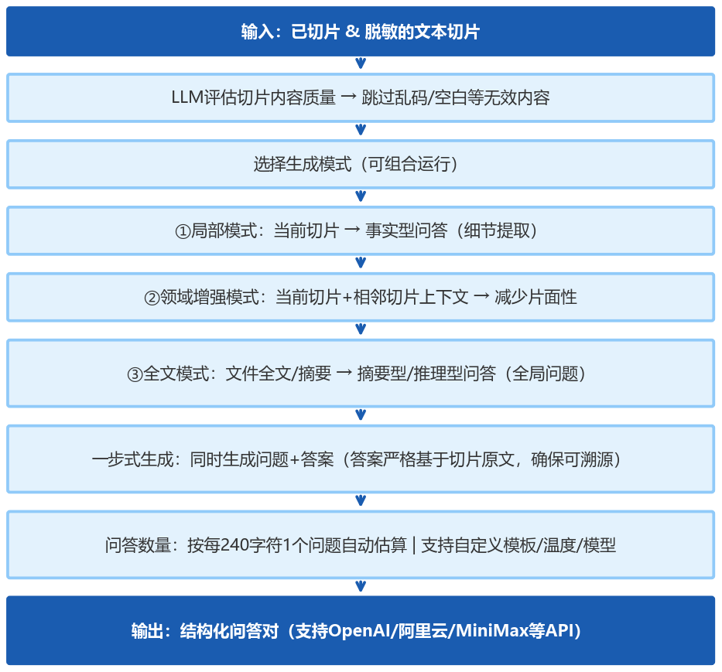

3.5 微调数据质量校验
模型生成答案后需通过三层质量校验机制保障输出质量：
- 基础校验：将长度不足20字符的答案标记为生成失败（`answer_status="failed"`），在`ProjectQuestionPage`列表中通过Element Plus的红色el-tag组件展示“失败”标签，鼠标悬浮时可查看具体失败原因（`answer_error`字段，按“缺少关联内容”“答案过短”“生成异常”等维度分类），便于研发人员快速定位并修复问题；
- 语义校验：调用嵌入模型计算生成答案与原文本切片的余弦相似度，将相似度小于0.5的结果标记为“疑似幻觉”，并在前端界面展示对应警告标识；
- 格式校验：检查生成答案是否符合预设格式模板（例如`"{标识符}的{列名}为{值}"`），不符合要求的结果标记为“格式异常”。针对生成失败的答案，系统支持基于原文上下文的重生成流程——用户点击“重新生成”按钮后，系统将原文本切片、失败原因与生成要求重新组装为提示词，调用同一大语言模型重新生成，新生成结果将覆盖原答案并重置答案状态。

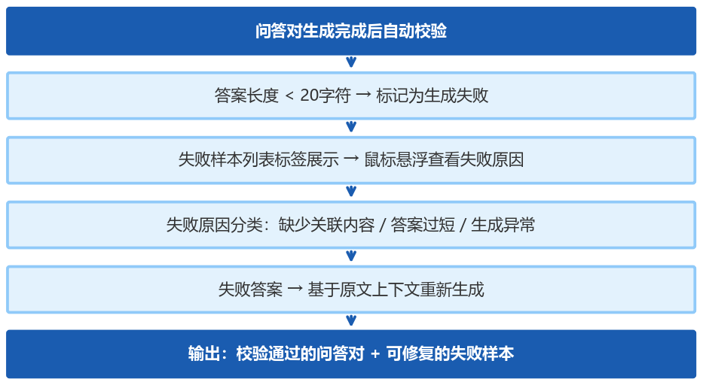

3.6 数据集的划分
导出时提供自动划分选项，默认按90%/5%/5%比例划分训练集、验证集、测试集，比例可在前端通过滑块调节配置，系统会自动校验比例总和为100%。一共支持两种分层策略：第一是随机划分，全局使用numpy.random.shuffle打乱后按比例切分，默认随机种子为42且可配置，能保证同一数据集多次导出的划分结果一致，方便实验复现；第二是按文件划分，将同一文件的问答对按file_id分组，打乱组序再切分，保证同一文件的问答对只出现在一个子集，避免训练集和测试集数据泄露。划分完成后会自动生成train.jsonl、val.jsonl、test.jsonl三个文件，文件按{dataset_name}_{version}_train.jsonl的规则命名，同时会将各子集数量、来源文件分布等划分统计信息存入datasets表的extra_data字段，若总样本不足100条的小数据集，系统会自动提示建议调整比例或关闭测试集划分。
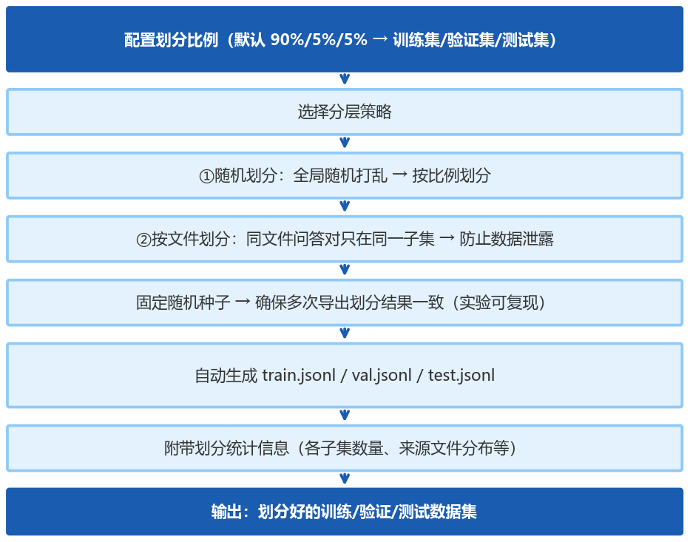

微调及评估架构

4.1 设计概要
以阿里云微调平台的“创建训练任务”页面为例，提供任务命名、优先级（L0-L3）设置，训练方式选择（SFT微调、DPO偏好、CPT继续预训练），右侧实时展示任务摘要，支持快速启动训练，界面清晰直观，便于用户配置模型调优任务。

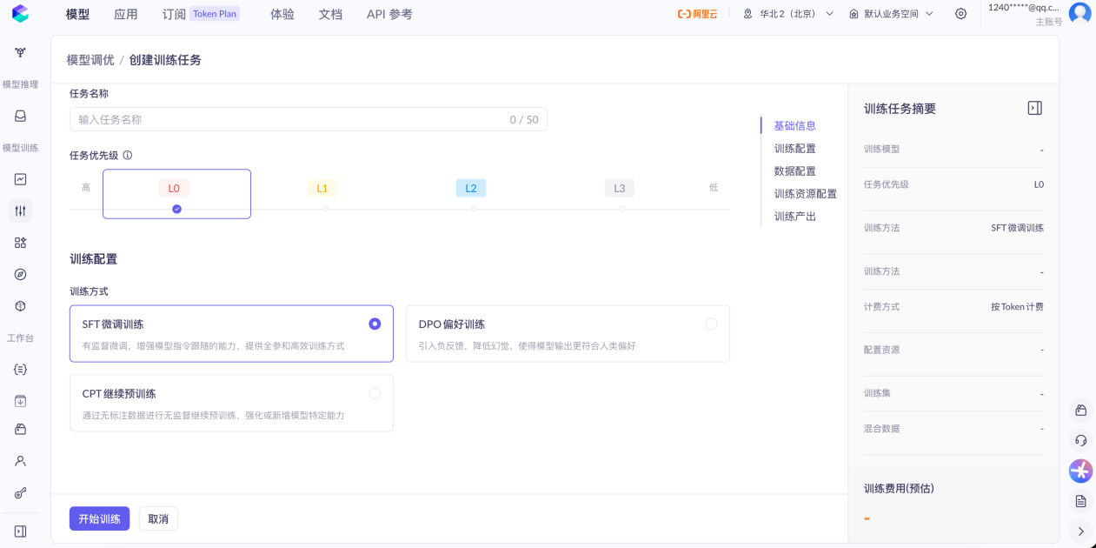
硅基流动UI参考图

用户只需准备好标准 JSONL 格式的数据集，平台提供从"数据校验、训练执行、模型评估、版本管理到导出部署"的完整链路。底层以 LLaMA-Factory 作为训练引擎，平台负责流程编排、界面交互和结果管理，共包含以下子功能模块：

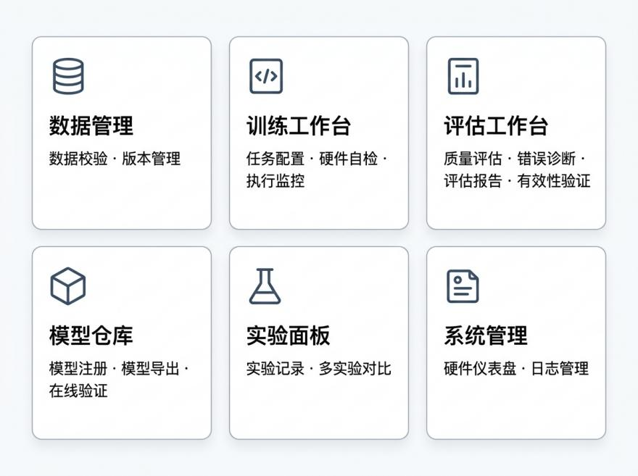

微调-评估相关子功能模块图

4.2 底层框架选择
本文选取LLaMA-Factory作为训练引擎，主要依据如下：
- 训练功能体系完备。LLaMA-Factory原生支持持续预训练、指令微调、DPO偏好对齐等多种训练范式，可覆盖本研究平台的全部训练场景；且LoRA、QLoRA等高效微调方法已完成封装，用户无需关注底层实现逻辑。
- 命令行接口设计规范清晰。LLaMA-Factory的CLI提供标准化的训练、模型导出与推理命令，参数体系统一规范，本平台可通过子进程方式实现稳定调用，无需修改LLaMA-Factory的原生源代码。
- 模型生态兼容性良好。LLaMA-Factory支持千问、LLaMA、DeepSeek等多个主流模型系列，与本平台的多模型适配需求相契合，且内置模型合并导出功能，无需进行额外开发。
本平台与LLaMA-Factory的功能分工如下：LLaMA-Factory承担"训练"核心环节的工作，涵盖数据加载、模型微调、检查点保存、模型合并与导出；本平台负责训练流程外的全链路支撑工作，包括数据集的格式校验与版本管理、训练前的硬件自检与参数配置引导、训练过程的实时监控与异常诊断、训练完成后的多维度评估与错误分析、模型版本管理与多实验对比。本平台仅调用LLaMA-Factory的能力，不对其原生训练逻辑进行任何修改。具体的框架调研结果如下：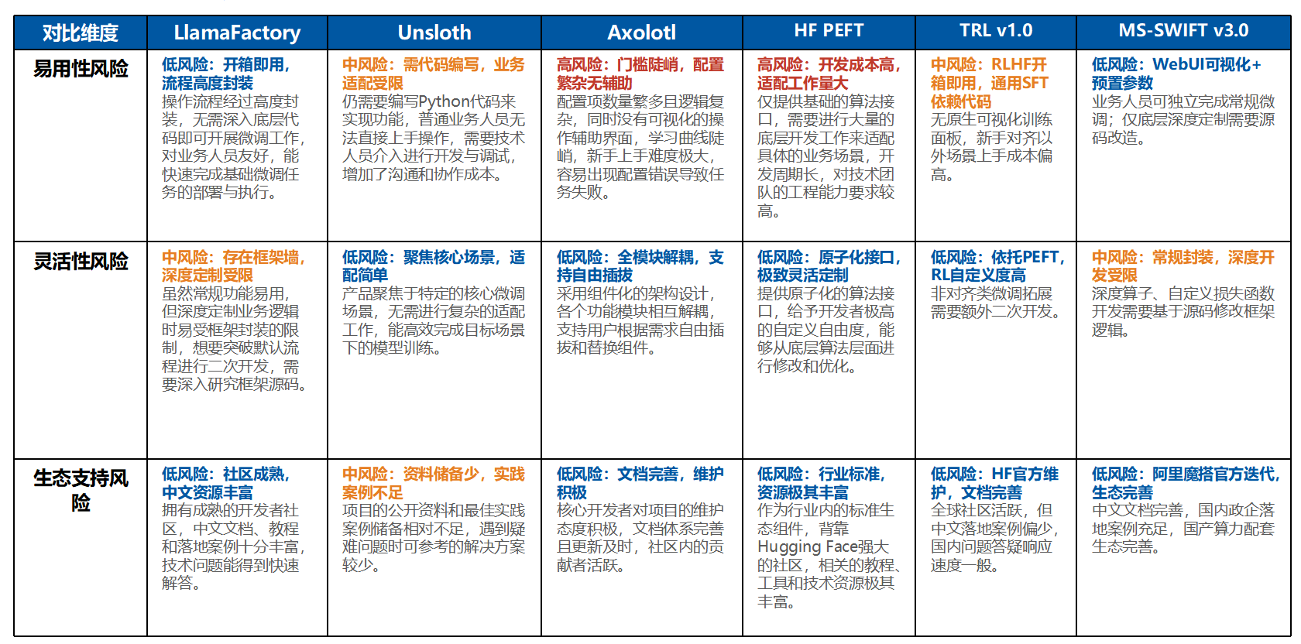
微调框架对比图

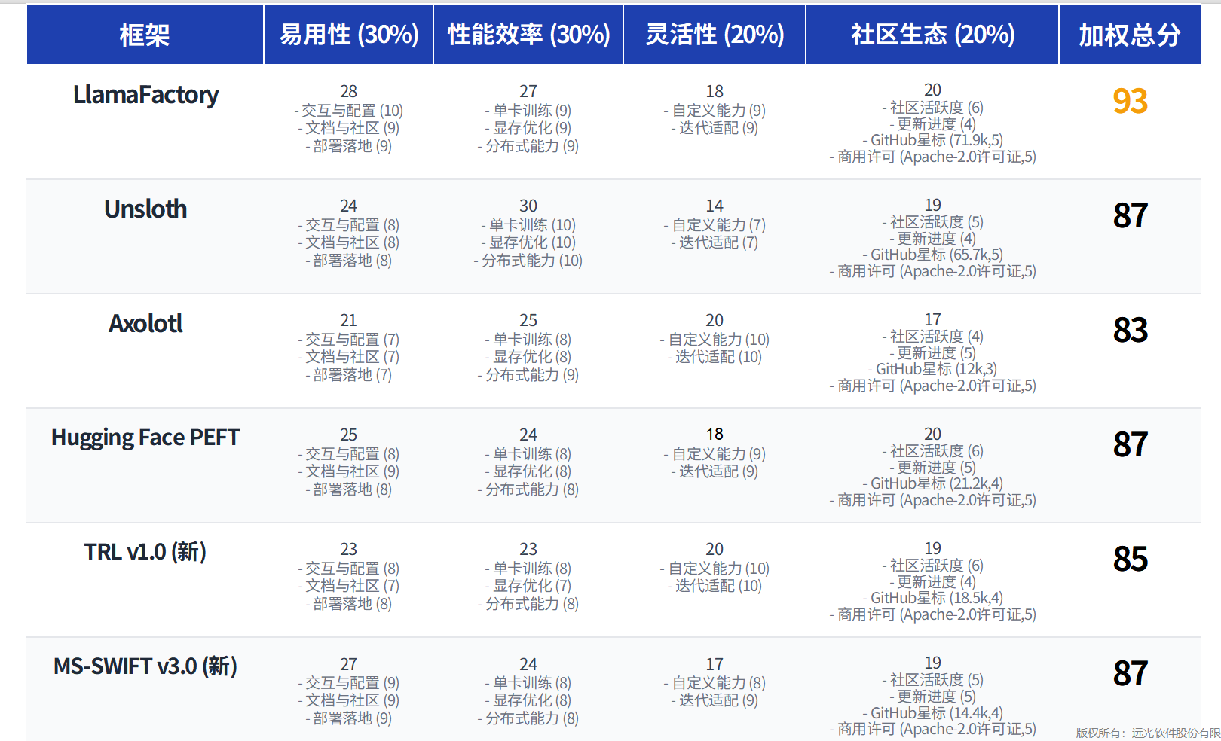
微调框架得分比较图

4.3 微调-评估闭环流程
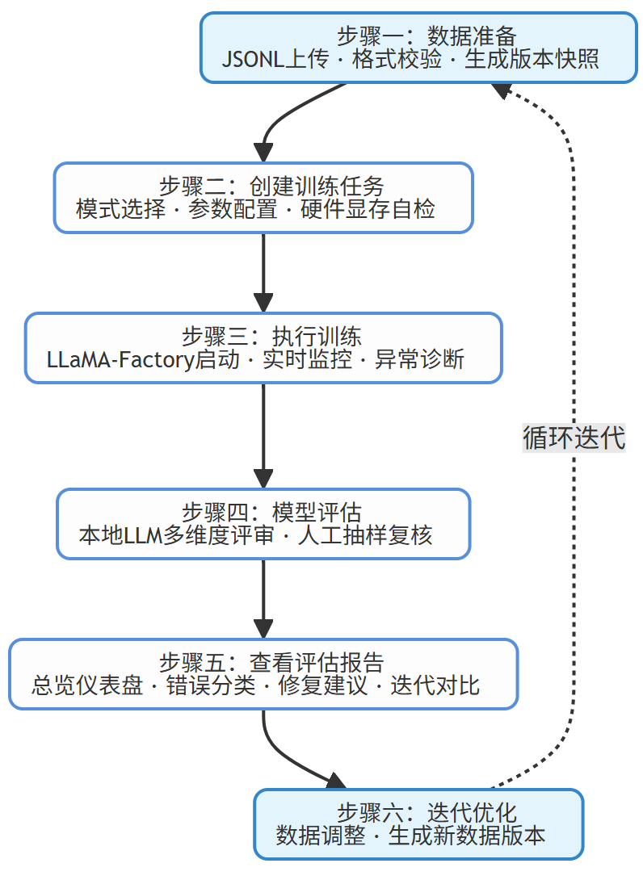

训练-评估步骤流程图

- 数据预处理
用户上传标准JSONL格式的数据集，涵盖训练集、验证集与测试集三类划分，由平台自动完成格式合规性校验。校验维度包括：JSONL格式每行文本的可解析性、必填字段完整性、output字段空值占比异常检测。校验通过后，系统将自动生成数据集版本快照。

- 训练任务构建
用户选取训练模式（包括继续预训练、指令微调、思维链微调、DPO），指定数据集版本与基座模型。平台提供多档参数预设模板，分为快速验证档、标准训练档、高精度训练档，同时支持全参数自定义配置。任务提交前平台自动执行硬件适配自检：基于用户配置的截断长度、批次大小、Rank值与现有GPU显存容量估算显存占用需求，当预估需求超出可用显存容量的90%时触发显存预警，超出100%时直接阻断任务提交。

- 模型训练执行
平台调用LLaMA-Factory启动模型训练流程，用户可通过监控面板实时查看训练进度条、损失函数曲线、单GPU显存占用率与训练剩余预估时长。若训练过程中出现显存溢出、损失异常跳变等问题，平台将自动完成故障诊断并输出针对性参数调整建议。

- 模型效果评估
训练完成后，用户进入评估工作区选取已注册的训练模型与测试集，启动评估任务。平台以本地部署的大语言模型作为评审模型，从多维度完成模型生成质量评估，用户可额外选择人工复核完成抽样校准，并查看自动评估指标结果作为参考。

- 评估结果查看
评估任务完成后，平台自动生成结构化评估报告，报告包含四个核心模块：总览仪表盘展示模型整体得分与多维度指标通过率；错误分类面板按五种错误类型分组展示错误样本；修复建议面板基于错误分布特征给出具体优化方向；迭代对比面板展示本轮模型与上一轮模型的性能差异。

- 模型迭代优化
用户基于评估报告给出的优化建议，在数据管理模块完成数据集调整，例如统一答案格式、补全缺失内容、修正不一致标注等，生成新的数据版本后重新执行训练与评估流程。平台自动完成两轮实验结果的对比分析，标注本轮数据调整是否达到预期优化效果。

4.4 功能模块

4.2.1 数据管理
负责数据集的存储、校验和版本管理。用户上传JSONL数据集后，平台自动进行两层校验，第一层检查格式合法性和必填字段完整性，这类问题会阻断后续训练提交；第二层针对数据问题进行提醒，不阻断流程，包括数据量偏少、存在灌水数据、连续多行输出一致等情况。校验通过后会自动生成包含版本号、创建时间等信息的数据版本快照，后续训练可选用任意历史版本作为数据源，同时数据版本与模型版本通过引用关系关联，可快速追溯模型训练所用的数据版本。

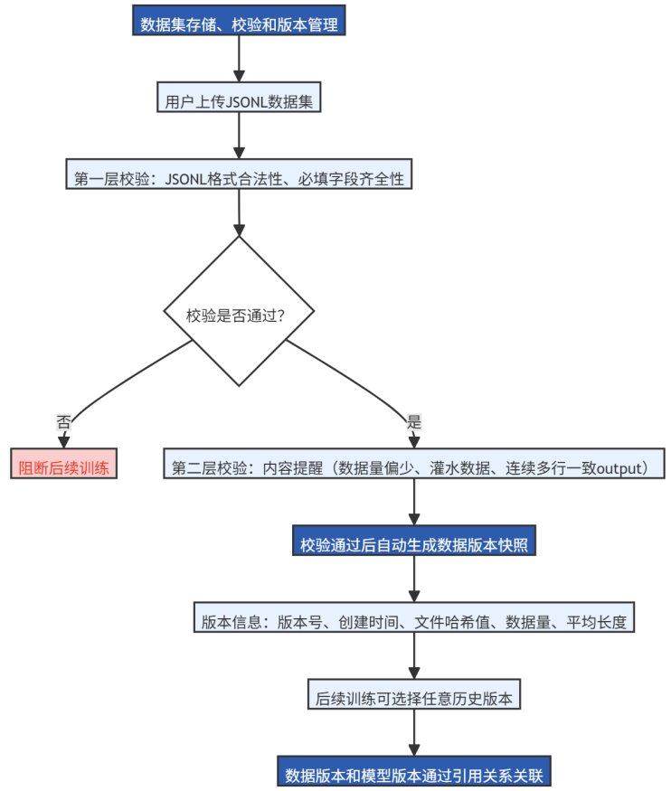

4.2.2 训练工作台
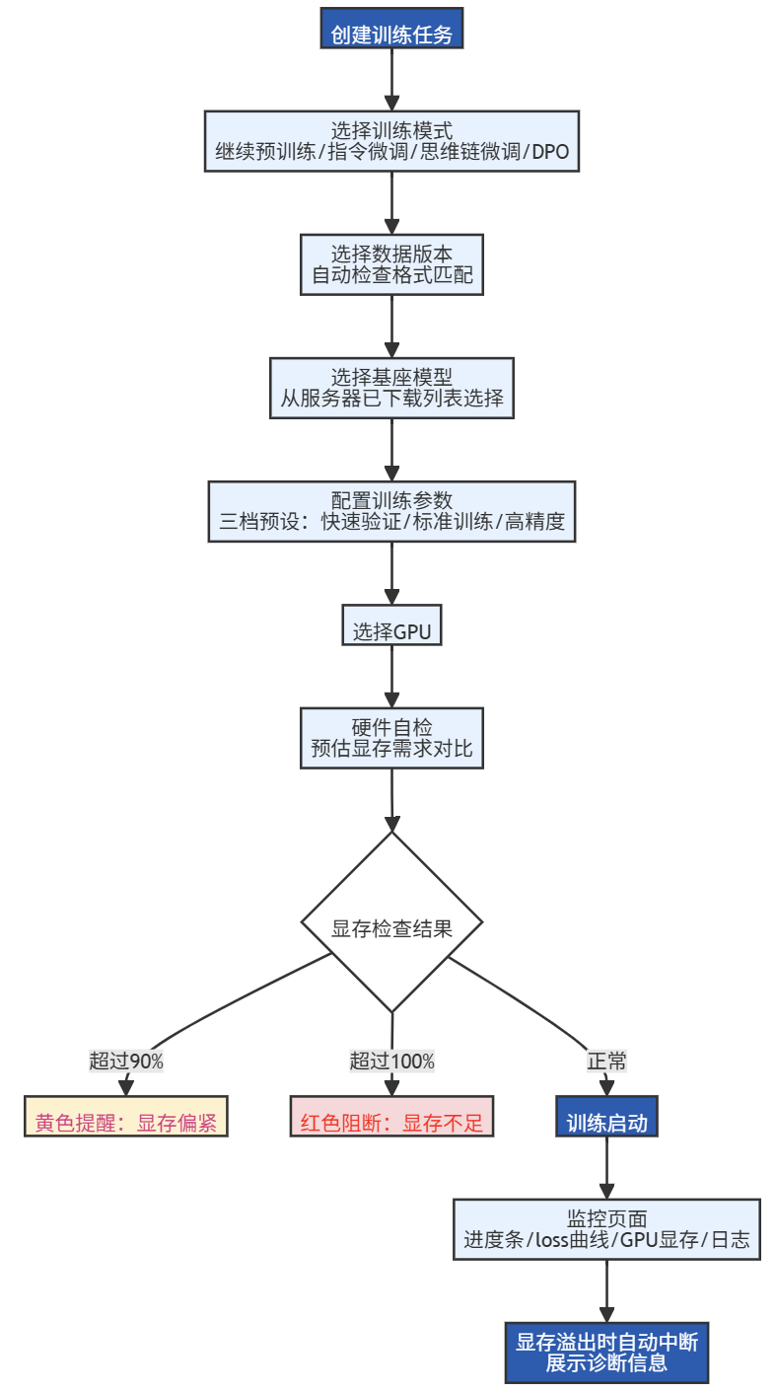
训练流程图

创建训练任务时，用户依次完成选择训练模式、选择数据版本，平台会自动检查数据格式是否匹配所选模式，接着选择基座模型，从服务器已下载模型路径列表中选择，再配置训练参数，最后选择GPU。参数配置提供三档预设，分别适用于快速跑通流程、正式产出模型、追求极限效果，高级用户可自由调整全部参数，每个参数旁还有悬浮说明。确认配置后平台自动进行硬件自检，会根据配置预估显存需求并与所选GPU可用显存对比，根据显存占用情况进行黄色提醒或者红色阻断。训练启动后，监控页面会实时展示训练进度、loss曲线、GPU显存占用率和滚动日志，训练中若出现显存溢出，平台会自动中断并展示诊断信息。

4.2.3 评估工作台
负责训练后模型的质量评测和问题诊断。这是平台闭环的核心环节。

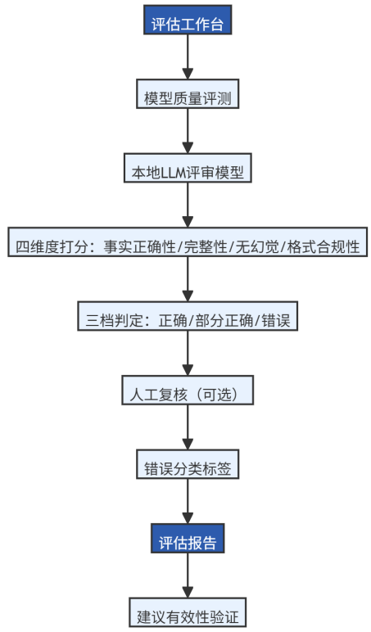
评估流程图
- 评估方式
评估默认使用本地部署的 LLM 作为评审模型，不依赖外部 API。评审模型对每条测试数据从四个子维度打分：核心事实正确性、信息完整性、无幻觉、格式合规性（可选）。汇总为三档判定：正确、部分正确、错误。
用户可以选择额外启动人工复核——平台按错误类型分层抽样建议五十到两百条题目，用户在界面上逐条确认或修改 LLM 评审的判定。人工复核的结果用于校准 LLM 评审——一致率超过百分之八十时 LLM 评审结果标记为"可信"，低于百分之六十时标记为"以人工为准"。
平台同时提供自动指标作为参考——如关键字段匹配率。这些指标不单独作为判定依据，仅作为快速参考。

- 错误诊断
评审模型在完成评分后，额外输出一个错误分类标签。标签从五种固定类型中选择：混淆（模型回答的值像是另一个实体的属性值）、不完整（事实正确但缺少部分信息）、格式偏差（语义正确但措辞与预期不符）、幻觉（回答中存在标准答案没有的内容）、其他（不属于以上任何类型）。
这种分类方式简单可落地——它是一个固定枚举的分类任务，评审模型的prompt 中已包含每种类型的定义和判别示例，不需要额外的自然语言聚类或机器学习算法。

- 评估报告
评估完成后自动生成报告，分为四个部分：总览面板：整体得分和各维度通过率。如果做了人工复核，展示 LLM 评审和人工判定的一致率及可信度标记。
错误分类面板：按五种分类标签分组的错误列表，每组展示数量和占比。点击展开可查看具体错误样例（问题、标准答案、模型回答、评审模型的原因描述）。
修复建议面板：根据错误分类的统计分布，自动生成方向性建议。如"混淆"类错误占比最高时，建议检查训练数据中指令相似但答案不同的样本对；"不完整"类占比最高时，建议统一同类问题的答案详略标准。某类错误的绝对数量不足百分之三时不单独给建议，"其他"类占比最高时提示用户人工分析错误样例。
迭代对比面板：如果存在上轮评估记录，展示两轮各分类标签的数量变化。标注"混淆类错误从35条降到14条，下降60%，修复可能生效"。

- 建议有效性的验证
平台在每次评估完成后将分类标签的统计数据（每种标签的数量和占比）存入评估记录。下一轮评估的对应数据与之对比，计算差值和变化百分比。某类错误数量下降超过百分之二十，标注"调整可能生效"；变化不足百分之十，标注"调整可能未生效或生效不显著"；反向上升则标注"建议检查本次调整方向是否正确"。

4.2.4 模型仓库
负责已训练模型的注册、导出和快速验证。

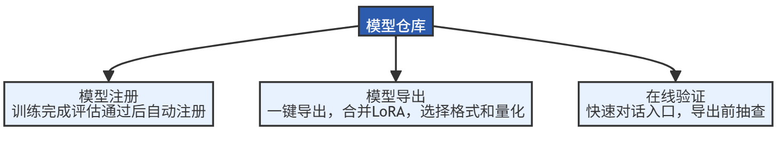
模型注册：训练完成并评估通过后，模型自动注册。注册信息包括模型名称、训练模式、基座模型、数据版本、关键超参、评估摘要、状态标签。

模型导出：用户选择已注册的模型，一键导出。平台调用 LLaMA-Factory 将 LoRA adapter 合并到基座模型，输出完整模型文件。支持选择导出格式和量化方式。对于多阶段训练的模型（如 CPT 合并后再做 SFT），提供一键合并功能。

在线验证：模型仓库中每个模型提供快速对话入口。用户输入问题，实时查看模型回答。用于导出前的人工抽查验证。

4.2.5 实验面板
负责训练实验的记录、对比和分析。

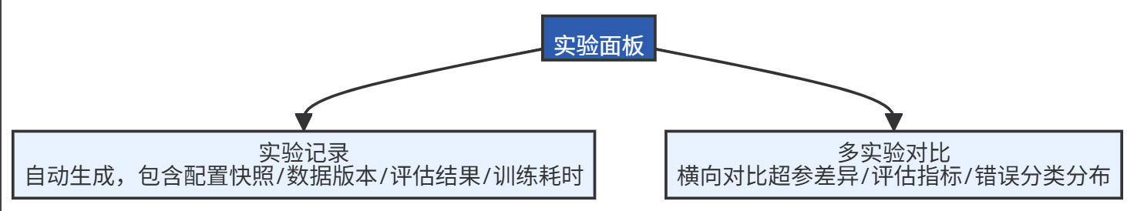

实验记录：每次训练自动生成一条实验记录。包含配置快照、数据版本、评估结果、训练耗时等信息。用户可添加备注标签。

多实验对比：选择两个或多个实验，在同一视图中横向对比关键超参差异、评估指标变化、错误分类分布变化。标注"本轮相比上轮：混淆错误下降百分之六十，不完整错误下降百分之二十五"。

4.2.6 系统管理
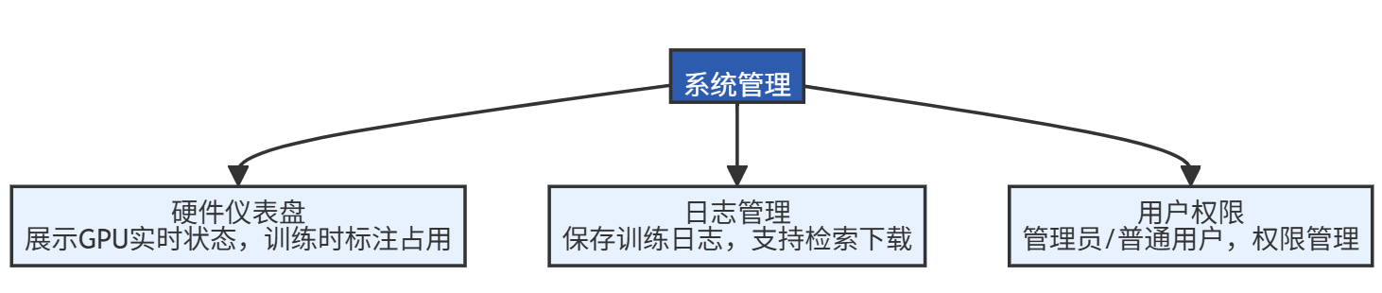

硬件仪表盘：展示服务器所有 GPU 的实时状态（型号、显存总量、当前占用率）。训练运行时标注占用了哪些 GPU。
日志管理：所有训练的完整日志以文件形式保存，支持按时间范围检索和下载。
用户权限：管理员和普通用户两种角色。管理员可管理所有资源和用户，普通用户使用训练和评估功能。

